PAKET SOAL VISUAL-KONTEKSTUAL
MENGHITUNG PANJANG SISI PADA SEGITIGA SEBANGUN
Matematika - Fase D / Kelas VII - Materi 31 (5.4)

Mata Pelajaran | Matematika
Materi | 31 - 5.4 Menghitung Panjang Sisi pada Segitiga Sebangun
Komposisi | 7 pilihan ganda + 3 esai scaffolding
Alokasi Waktu | 75 menit
Tujuan Pembelajaran
Peserta didik dapat menentukan sisi yang belum diketahui dengan menyusun perbandingan sisi-sisi bersesuaian pada segitiga sebangun.
Nama | ........................................................
Kelas/Absen | ........................................................
Tanggal | ........................................................
Nilai | ........................................................
Petunjuk: Baca stimulus dan visual dengan teliti. Pilih jawaban beserta alasan yang paling tepat. Untuk esai, kerjakan mandiri terlebih dahulu; bantuan diberikan bertahap setelah jawaban diperiksa.

BAGIAN 1 - KISI-KISI DAN PETA KOMPETENSI

Fokus kompetensi: Peserta didik dapat menentukan sisi yang belum diketahui dengan menyusun perbandingan sisi-sisi bersesuaian pada segitiga sebangun.
Keterkaitan disiplin ilmu: Ilmu ukur tanah dan pengukuran tidak langsung.
No. | Bentuk | Level | Indikator yang Diukur | Konteks Visual
1 | PG | C2/C3 | Berdasarkan seluruh data pada visual, laporan manakah yang memuat hasil dan alasan matem | Sisi Bersesuaian
2 | PG | C2/C3 | Empat kelompok menyampaikan hasil berbeda. Laporan manakah yang paling dapat dipertanggu | Notasi Korespondensi
3 | PG | C3/C4 | Strategi manakah yang menggunakan hubungan antarbesaran secara benar dan menghasilkan si | Pengukuran dengan Bayangan
4 | PG | C3/C4 | Setelah data, satuan, dan aturan matematis diperiksa, pernyataan manakah yang layak dite | Memperbesar Segitiga
5 | PG | C3/C4 | Keputusan manakah yang paling tepat apabila seluruh informasi pada visual dan konteks ma | Persamaan Proporsi
6 | PG | C3/C4 | Manakah analisis yang menunjukkan proses, hasil, dan justifikasi matematis secara benar? | Audit Korespondensi
7 | PG | C3/C4 | Setelah hasil diverifikasi terhadap data pada visual, laporan kelompok manakah yang seha | Triangulasi Lapangan
8 | Esai | C4/C5 | Dua segitiga sebangun. Segitiga kecil memiliki sisi 6,8,10 cm. Sisi terpanjang segitiga | Menentukan Semua Sisi
9 | Esai | C4/C5 | Tiang 2 m memiliki bayangan 1,6 m. Bayangan gedung 14,4 m. Tentukan tinggi gedung dan je | Bayangan Gedung
10 | Esai | C4/C5 | Dalam ΔABC~ΔPQR, AB=9, BC=12, AC=15, dan PQ=15. Tentukan QR dan PR, lalu jelaskan urutan | Notasi dan Panjang Sisi
Standar kualitas: setiap visual menyediakan data penting; opsi memuat hasil dan alasan; pengecoh merepresentasikan miskonsepsi; esai menilai pemodelan, proses, verifikasi, dan kesimpulan.

BAGIAN 2 - NASKAH SOAL SISWA | PILIHAN GANDA 1

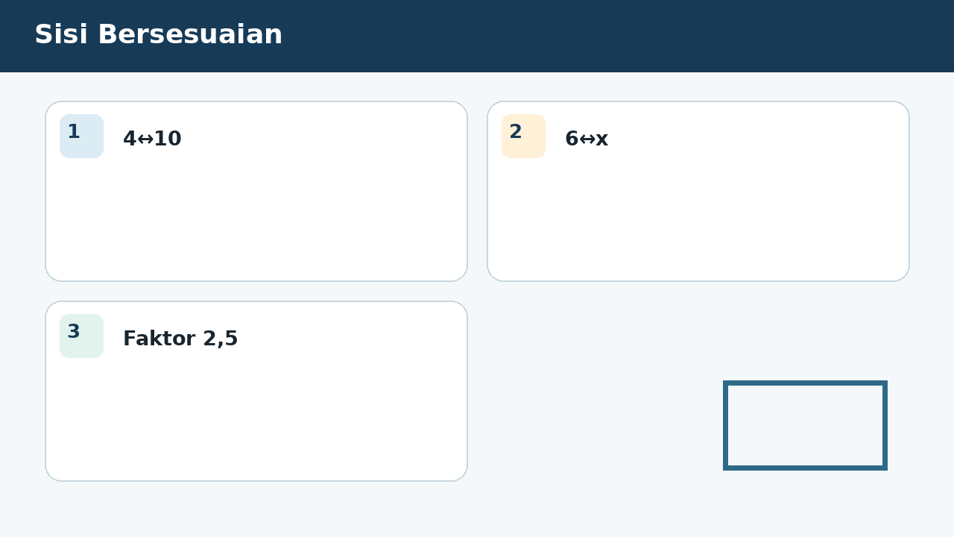
SOAL 1 C2/C3/C4 - Penalaran
Dua segitiga sebangun memiliki sisi kecil 4 cm bersesuaian dengan 10 cm. Sisi kecil lain 6 cm bersesuaian dengan x. Fokus analisis kelompok adalah menentukan nilai x.
Berdasarkan seluruh data pada visual, laporan manakah yang memuat hasil dan alasan matematis paling tepat?
A. 15 cm karena faktor skala 10/4=2,5 dan 6x2,5.
B. 12 cm karena selisih sisi 6.
C. 24 cm karena 4x6.
D. 2,4 cm karena faktor dibalik.

BAGIAN 2 - NASKAH SOAL SISWA | PILIHAN GANDA 2

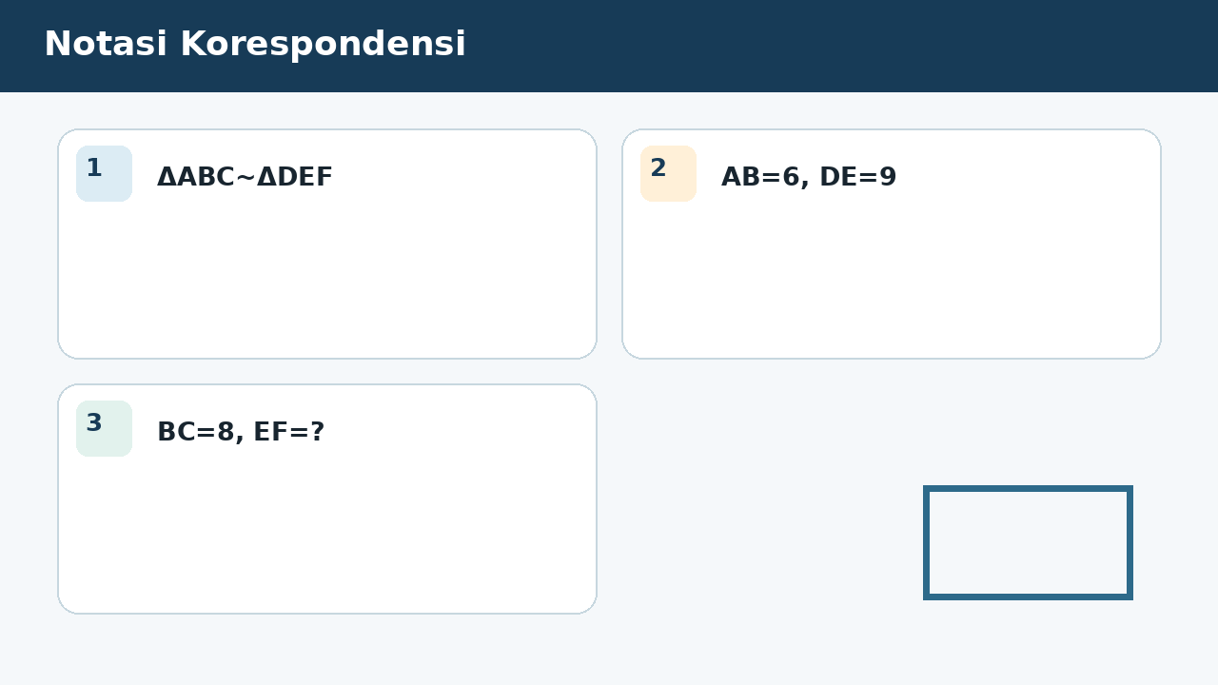
SOAL 2 C2/C3/C4 - Penalaran
Tim penelaah pada kegiatan notasi korespondensi menerima data visual yang harus diperiksa ketepatan hubungan, operasi, dan satuannya. Pada ΔABC~ΔDEF, AB=6, DE=9, BC=8. Fokus analisis kelompok adalah menentukan panjang EF.
Empat kelompok menyampaikan hasil berbeda. Laporan manakah yang paling dapat dipertanggungjawabkan berdasarkan konsep yang dipelajari?
A. 12 karena 9/6=1,5 dan 8x1,5.
B. 11 karena ditambah selisih 3.
C. 5,33 karena 8/1,5.
D. 72 karena 8x9.

BAGIAN 2 - NASKAH SOAL SISWA | PILIHAN GANDA 3

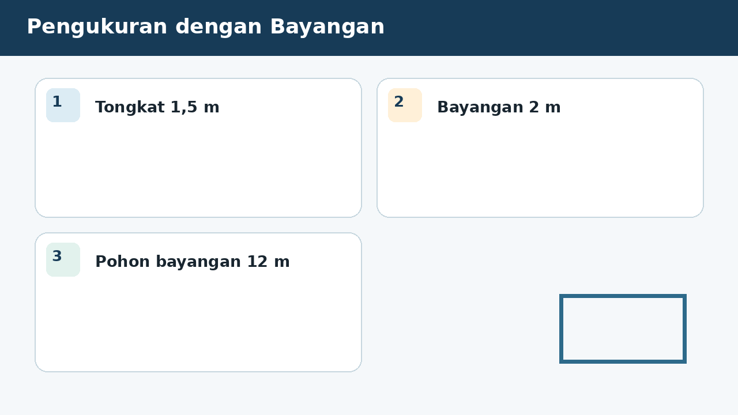
SOAL 3 C2/C3/C4 - Penalaran
Pada simulasi pengukuran dengan bayangan, empat kelompok memperoleh laporan berbeda sehingga setiap langkah perlu diverifikasi berdasarkan data. Tongkat 1,5 m memiliki bayangan 2 m. Pada saat sama, bayangan pohon 12 m. Fokus analisis kelompok adalah menentukan tinggi pohon.
Strategi manakah yang menggunakan hubungan antarbesaran secara benar dan menghasilkan simpulan yang konsisten dengan visual?
A. 9 m karena 1,5/2 = h/12.
B. 8 m karena 12-2-1,5.
C. 16 m karena 12x2/1,5.
D. 18 m karena 12x1,5.

BAGIAN 2 - NASKAH SOAL SISWA | PILIHAN GANDA 4

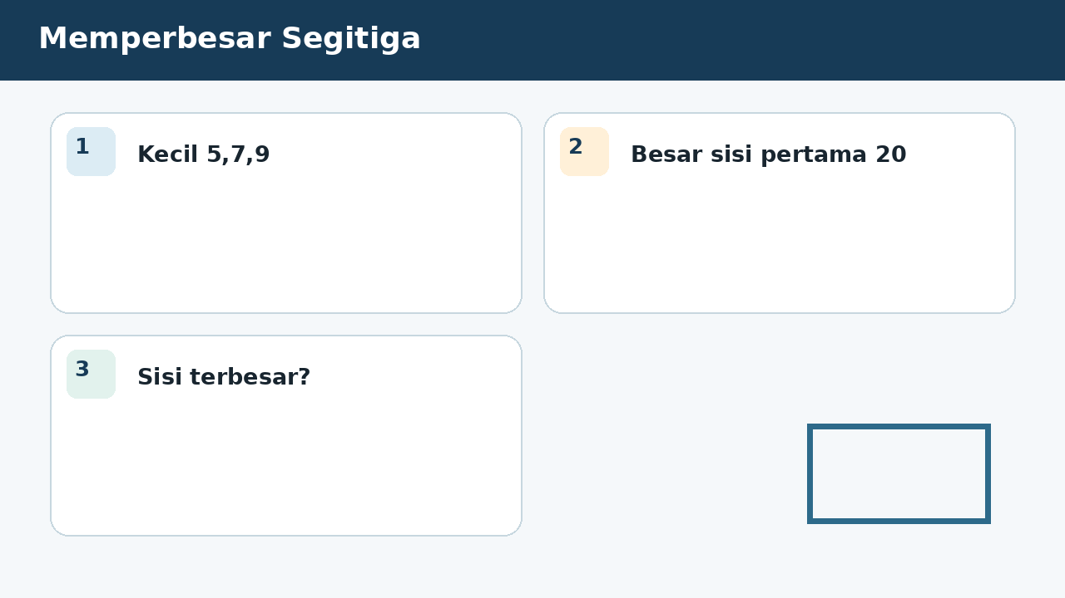
SOAL 4 C2/C3/C4 - Penalaran
Guru menampilkan visual memperbesar segitiga sebagai sumber data utama dan meminta peserta didik mempertanggungjawabkan simpulannya. Segitiga kecil memiliki sisi 5,7,9. Segitiga besar sebangun dan sisi bersesuaian dengan 5 adalah 20. Fokus analisis kelompok adalah menentukan sisi terbesar segitiga besar.
Setelah data, satuan, dan aturan matematis diperiksa, pernyataan manakah yang layak diterima?
A. 36 karena faktor skala 4 dan 9x4.
B. 24 karena 20+4.
C. 28 karena menggunakan sisi 7.
D. 45 karena 5x9.

BAGIAN 2 - NASKAH SOAL SISWA | PILIHAN GANDA 5

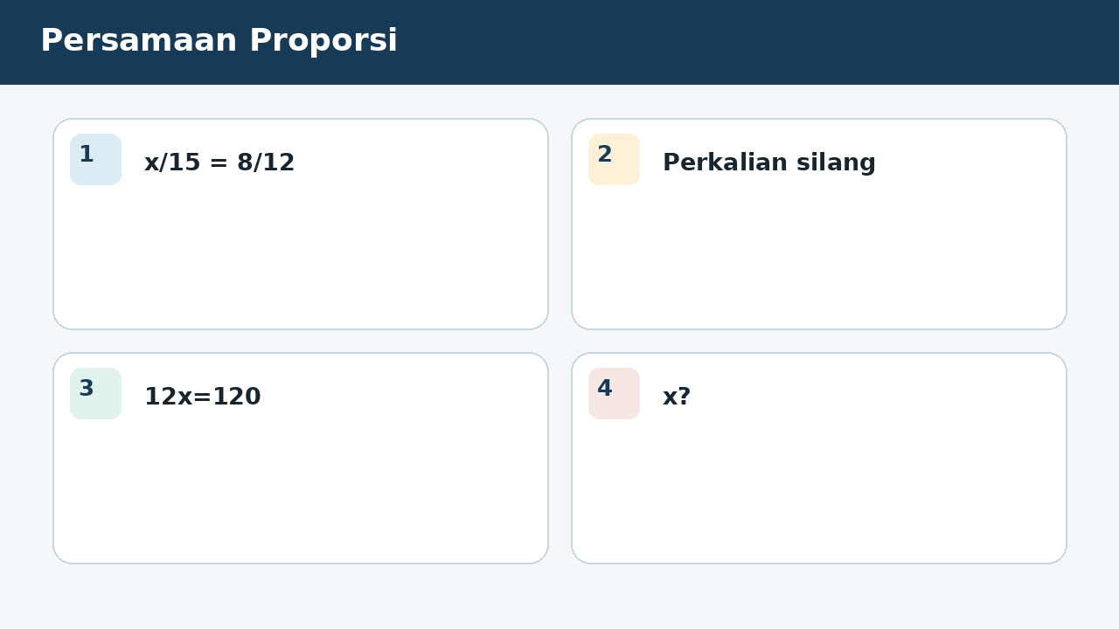
SOAL 5 C2/C3/C4 - Penalaran
Dalam proyek persamaan proporsi, hasil tidak boleh ditentukan hanya dengan menebak angka; seluruh informasi pada visual harus digunakan. Dalam dua segitiga sebangun, x/15 = 8/12. Fokus analisis kelompok adalah menentukan nilai x.
Keputusan manakah yang paling tepat apabila seluruh informasi pada visual dan konteks masalah digunakan?
A. 10 karena x=15x8/12.
B. 18 karena 15+8-12.
C. 22,5 karena 15x12/8.
D. 5 karena 12-8+1.

BAGIAN 2 - NASKAH SOAL SISWA | PILIHAN GANDA 6

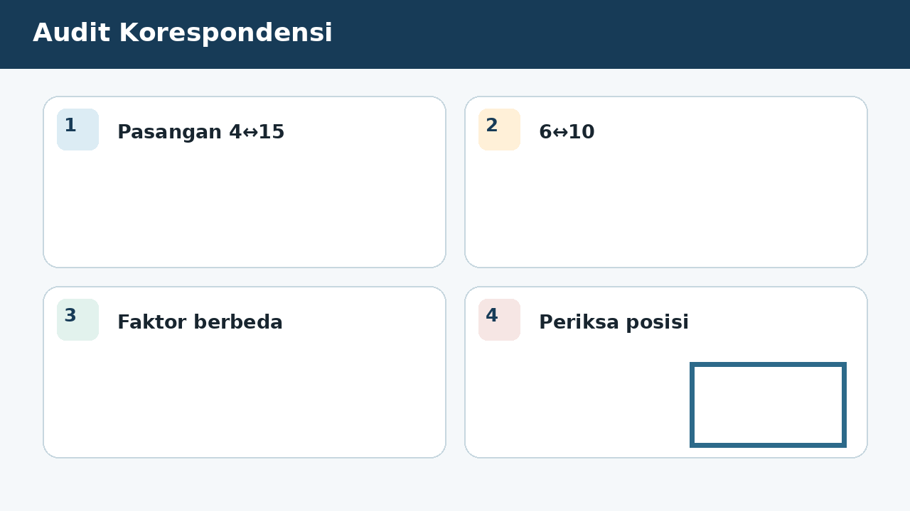
SOAL 6 C2/C3/C4 - Penalaran
Siswa memasangkan sisi 4 dengan 15 dan 6 dengan 10 pada dua segitiga, lalu memperoleh faktor berbeda. Fokus analisis kelompok adalah menentukan langkah pertama yang harus diperbaiki.
Manakah analisis yang menunjukkan proses, hasil, dan justifikasi matematis secara benar?
A. Menentukan korespondensi sisi berdasarkan sudut atau posisi yang bersesuaian.
B. Membulatkan kedua faktor agar sama, karena angka pada visual dianggap dapat langsung dioperasikan tanpa memeriksa bentuk, satuan, atau hubungan yang disyaratkan.
C. Menjumlahkan seluruh sisi, karena salah satu besaran dianggap dapat ditukar perannya tanpa mengubah makna model matematika.
D. Menganggap segitiga tidak sebangun tanpa memeriksa gambar, karena hanya sebagian informasi pada visual digunakan dan tahap verifikasi hasil diabaikan.

BAGIAN 2 - NASKAH SOAL SISWA | PILIHAN GANDA 7

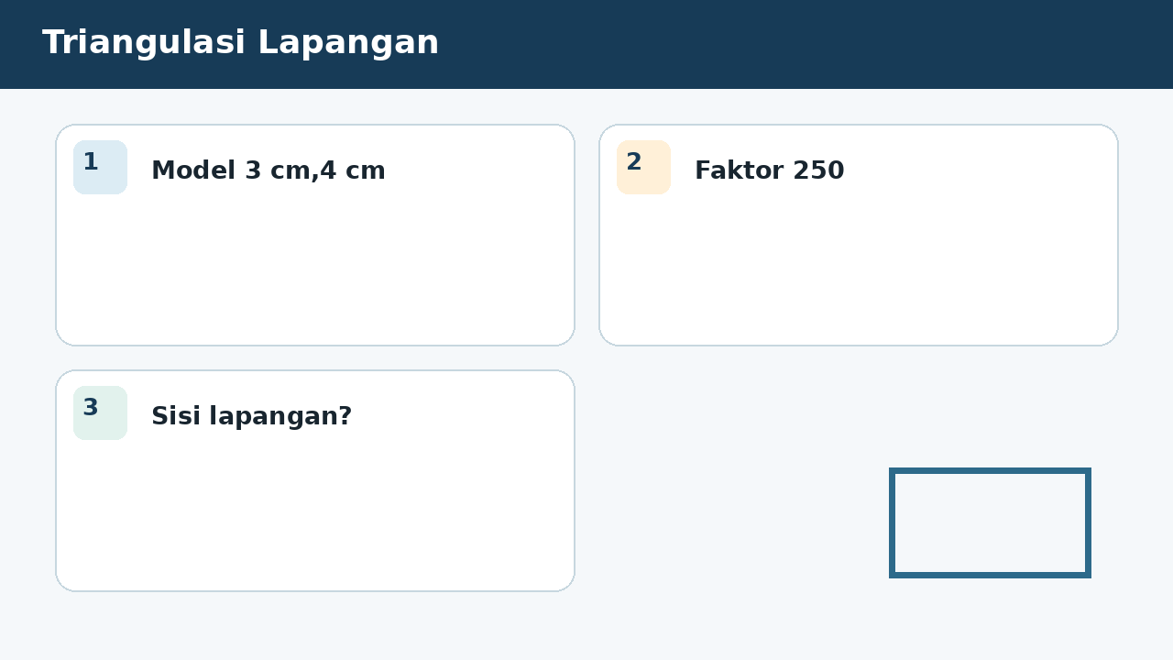
SOAL 7 C2/C3/C4 - Penalaran
Peta triangulasi menghasilkan segitiga model dengan sisi 3 cm dan 4 cm; faktor skala ke lapangan 250. Fokus analisis kelompok adalah menentukan sisi lapangan yang bersesuaian dengan 4 cm.
Setelah hasil diverifikasi terhadap data pada visual, laporan kelompok manakah yang seharusnya dipilih?
A. 10 m karena 4x250=1.000 cm=10 m.
B. 1 m karena 1.000 cm dianggap 1 m.
C. 62,5 cm karena 250/4.
D. 100 m karena cm langsung dianggap m.

BAGIAN 3 - ESAI SCAFFOLDING | SOAL 8

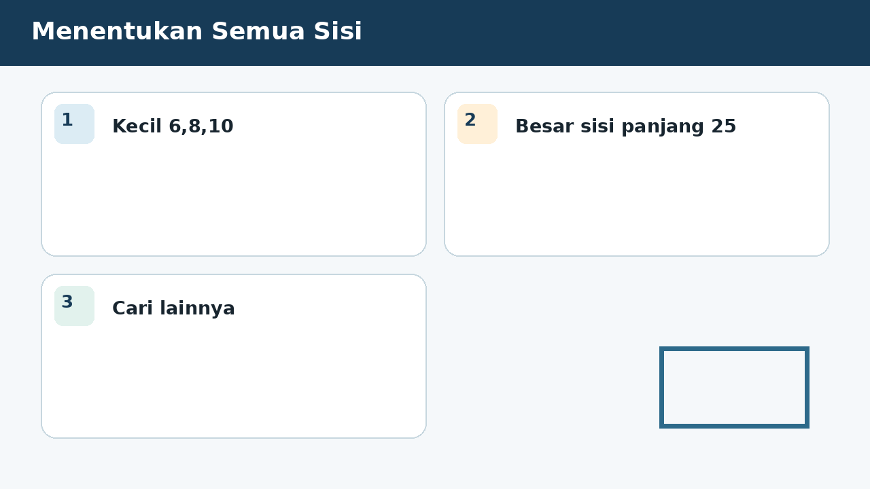
SOAL 8 - JAWABAN MANDIRI
Dua segitiga sebangun. Segitiga kecil memiliki sisi 6,8,10 cm. Sisi terpanjang segitiga besar 25 cm. Tentukan dua sisi lainnya dan periksa perbandingan.
....................................................................................................................................
....................................................................................................................................
....................................................................................................................................
....................................................................................................................................
....................................................................................................................................
Catatan guru: buka Bantuan 1 hanya setelah siswa mencoba mandiri; lanjutkan Bantuan 2 dan 3 secara progresif bila masih diperlukan.

BAGIAN 3 - ESAI SCAFFOLDING | SOAL 9

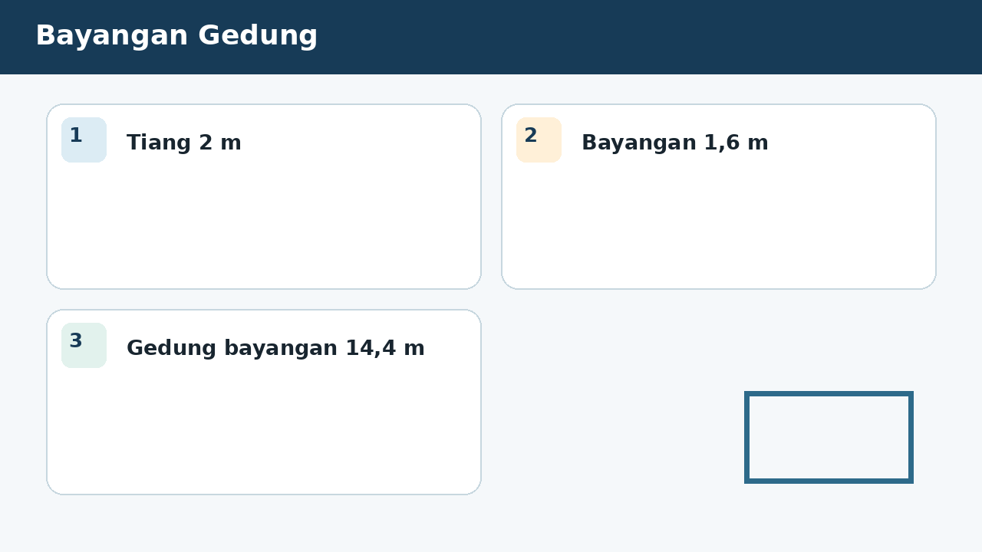
SOAL 9 - JAWABAN MANDIRI
Tiang 2 m memiliki bayangan 1,6 m. Bayangan gedung 14,4 m. Tentukan tinggi gedung dan jelaskan asumsi kesebangunan.
....................................................................................................................................
....................................................................................................................................
....................................................................................................................................
....................................................................................................................................
....................................................................................................................................
Catatan guru: buka Bantuan 1 hanya setelah siswa mencoba mandiri; lanjutkan Bantuan 2 dan 3 secara progresif bila masih diperlukan.

BAGIAN 3 - ESAI SCAFFOLDING | SOAL 10

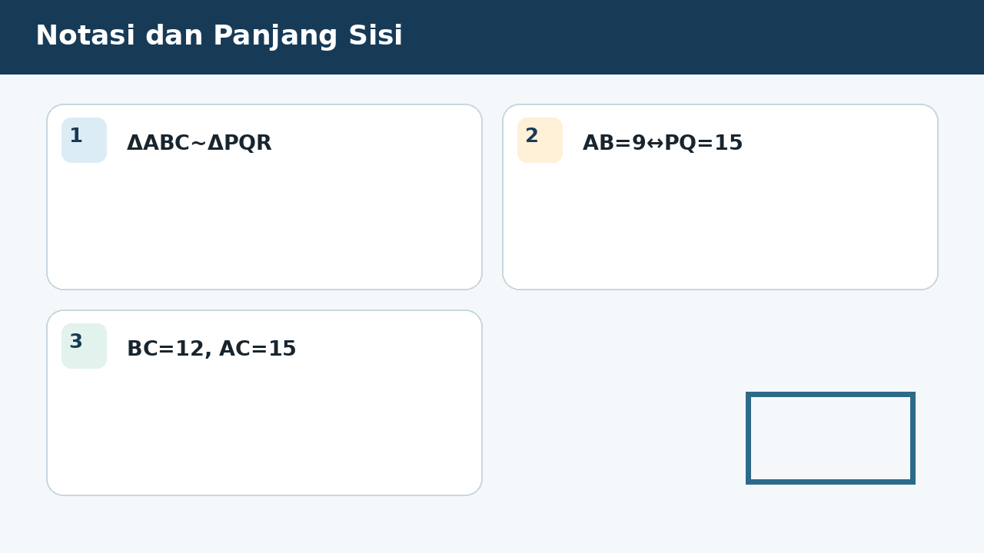
SOAL 10 - JAWABAN MANDIRI
Dalam ΔABC~ΔPQR, AB=9, BC=12, AC=15, dan PQ=15. Tentukan QR dan PR, lalu jelaskan urutan korespondensi.
....................................................................................................................................
....................................................................................................................................
....................................................................................................................................
....................................................................................................................................
....................................................................................................................................
Catatan guru: buka Bantuan 1 hanya setelah siswa mencoba mandiri; lanjutkan Bantuan 2 dan 3 secara progresif bila masih diperlukan.

BAGIAN 4 - KUNCI, PEMBAHASAN, DAN MISKONSEPSI

1. A - Gunakan faktor skala yang sama.
Miskonsepsi sasaran: Mempertahankan selisih atau membalik arah.
2. A - Korespondensi AB↔DE dan BC↔EF.
Miskonsepsi sasaran: Salah faktor atau korespondensi.
3. A - Perbandingan tinggi terhadap bayangan sama.
Miskonsepsi sasaran: Membalik rasio atau mengalikan tanpa pembagi.
4. A - Faktor skala 20/5=4.
Miskonsepsi sasaran: Salah memilih sisi atau operasi.

BAGIAN 4 - KUNCI DAN BANTUAN ESAI (LANJUTAN)

5. A - Gunakan perkalian silang.
Miskonsepsi sasaran: Membalik rasio atau menggunakan selisih.
6. A - Korespondensi yang salah menghasilkan rasio tidak konsisten.
Miskonsepsi sasaran: Memaksakan hasil tanpa memeriksa pasangan sisi.
7. A - Kalikan lalu konversi cm ke m.
Miskonsepsi sasaran: Kesalahan konversi satuan.

BAGIAN 5 - SCAFFOLDING ESAI DAN RUBRIK

Soal 8 - Kunci ringkas: Faktor 25/10=2,5. Sisi lain 15 dan 20 cm. Semua rasio 2,5.
Bantuan 1: Tentukan faktor dari sisi terpanjang.
Bantuan 2: Kalikan dua sisi kecil lainnya.
Bantuan 3: Periksa tiga rasio sisi.
Soal 9 - Kunci ringkas: 2/1,6=h/14,4, h=18 m. Asumsi sinar matahari sejajar, tanah datar, tiang dan gedung tegak.
Bantuan 1: Susun rasio tinggi terhadap bayangan.
Bantuan 2: Gunakan perkalian silang.
Bantuan 3: Nyatakan kondisi fisik yang membuat segitiga sebangun.
Soal 10 - Kunci ringkas: AB↔PQ, faktor 15/9=5/3. QR=12x5/3=20; PR=15x5/3=25.
Bantuan 1: Gunakan urutan notasi untuk memasangkan titik.
Bantuan 2: Hitung faktor skala dari AB ke PQ.
Bantuan 3: Terapkan pada dua sisi lain.
Rubrik setiap esai (maksimum 6): memahami informasi 1; membangun model/strategi 1; proses hitung/logika 2; hasil tepat 1; kesimpulan dan verifikasi 1.
Skor keseluruhan: PG 7 poin + Esai 18 poin = 25 poin. Nilai = skor perolehan / 25 x 100.

BAGIAN 6 - AUDIT MUTU PAKET

✓ Tujuan pembelajaran, stimulus, visual, dan indikator selaras.
✓ Tujuh pilihan ganda menuntut interpretasi atau penerapan, bukan sekadar menyalin angka.
✓ Pilihan jawaban memuat hasil sekaligus alasan; pengecoh berbasis miskonsepsi.
✓ Tiga esai menyediakan bantuan progresif dan rubrik analitik.
✓ Visual tidak memuat penanda jawaban benar dan dilengkapi teks alternatif.
✓ Satuan, simbol, operasi, kunci, dan pembahasan telah diperiksa konsistensinya.
✓ Dokumen siap digunakan untuk asesmen formatif, latihan, atau pengayaan.
Catatan penggunaan: Guru dapat menyesuaikan waktu, angka, dan konteks lokal tanpa mengubah kompetensi yang dinilai. Untuk menjaga validitas, visual dan batang soal harus tetap dipertahankan sebagai satu kesatuan.

